**FÁJDALOM NAPLÓ**

**Név:** _____________________________**Születési dátum:**___________ **TAJ :**____________

Kérjük, jelölje be a nap folyamán érzett fájdalom erősségét a 0-tól 10-ig számozott skálán, ahol a nulla (0) a fájdalom mentességet, a tízes (10) szám pedig az elviselhetetlen fájdalmat jelenti.

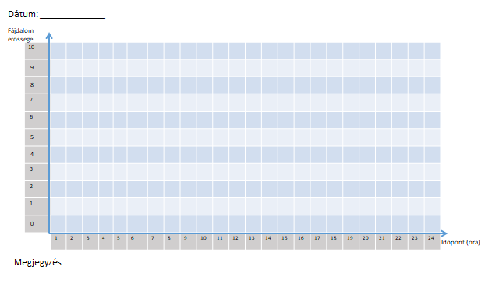



Dátum: Aláírás: